ВСТУПНІ ЗАВДАННЯ З БІОЛОГІЇ У 9 КЛАС ( 2007 p.)

Примітка. Зараз у вступному іспиті згідно нової програми немає питань з анатомії людини.
І. Дайте коротку відповідь:
1 .Чому на суші немає таких гігантських істот як кити?
2.Чому важко утримувати в руках живу рибу?
3. Чому собака в жаркий день висуває язик?
4. Чому жировий запас верблюда міститься у горбах, а не під шкірою на поверхні тіла, як у інших тварин?
5. Коли людині буде тепліше, якщо вона одягне три тонких сорочки чи одну товсту? Чому?
П. Як можна розпізнати, в який спосіб запилюється рослина — вітром чи комахами? Наведіть приклади таких рослин.
Ш. Поясніть терміни:
Фермент, аглютинація, солітер, аксон, ектодерма, гермафродит, нерест, цинга, паразит, гастрит.
IV. Як відомо, імунітет - це здатність організму протистояти чужорідним речовинам та інфекції. Поясніть, чим саме забезпечується імунітет людини?
V. Підпишіть малюнок.
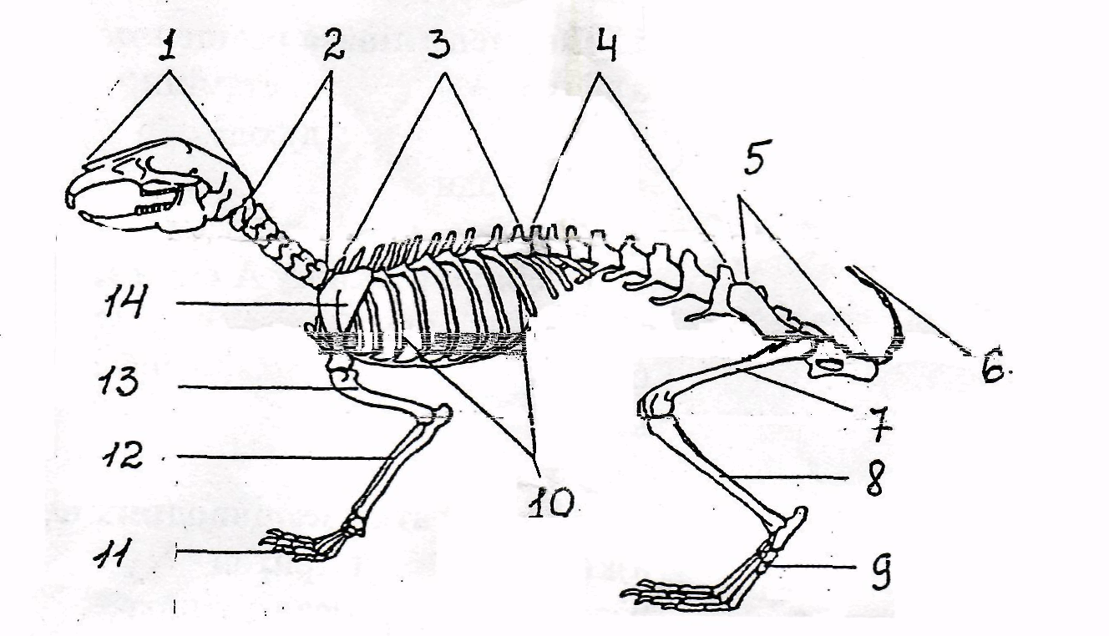
Вкажіть, чим відрізняється скелет кроля від скелета людини?
VI. Визначте, чи правильні твердження. Якщо твердження хибне, то виправте його:
1) Сполучна тканина сприймає подразнення і забезпечує реакцію організму на них.
2) Дихальна система забезпечує організм киснем.
3) Найпростіші дихають скоротливою вакуолею.
4) Паразитичні плоскі черви мають спеціальні органи прикріплення до організму хазяїна.
5) Круглі черви дихають зябрами.
6) У аскариди людської самка за розмірами більша від самця.
7) У молюсків серця немає
8) Кровоносна система молюсків замкнена.
9) На черевці у членистоногих містяться органи руху.
10) Серце риби трикамерне.
11) Пуголовок жаби дихає зябрами.
12) Земноводні мають один шийний хребець.
13) Птахи мають зуби.
14) Шкіра плазунів має залози.
15) Птахи - холоднокровні тварини.
VII. Поміркуй. Самка річкового рака відкладає до 600 яєць за сезон. Скільки яєць відкладе вона за все життя, якщо живе вона до 20 років і статевозрілою стає на четвертому році життя?
VІІІ. Розв'яжіть тести:
1.Шлунок птахів складається з:
а) двох відділів: залозистого і м'язового; б) двох залозистих відділів;
в) одного залозистого відділу; г) одного смоктального відділу;
д) жувального і цідильного відділів.
2.Адреналін - це гормон:
а) гіпофізу; б) підшлункової залози; в) вилочкової залози;
г) щитоподібної залози; д) наднирників.
3. Кора великих півкуль утворена:
а) сірою речовиною; б) білою речовиною; в) хрящем; г) кісткою;
д) шкірою.
4. Парними органами людини є:
а) серце; б) шлунок; в) легені; г) нирки; д) печінка.
5. Пепсин - це фермент:
а) шлунку; б) тонкої кишки; в) підшлункової залози; г)печінки; д) слини.
6. У капсулу нефрону з клубочка капілярів виходить:
а) вода; б) білок; в) цукор; г) сечовина; д) солі; е) клітини крові
7. Нестача вітаміну В спричинює:
а) "курячу сліпоту"; б) рахіт; в) "бері-6ері"; г) мікседему; д) зоб.
8. При окисненні 1 г жиру в організмі виділяється енергії:
а) 10 кДж; б)17кДж; в)39 кДж; г)120 кДж.
9. Видільну функцію не виконують:
а) нирки; б) легені; в) шкіра; г) печінка; д) шлунок; е) кишківник;
є) серце; ж) сечовий міхур.
10. Суцвіття кошик характерне для:
а) картоплі; б) капусти; в) гороху; г) соняшника.
11. До травної системи не належать:
а) печінка; б) селезінка; в) глотка; г) нирки; д) підшлункова залоза;
е) апендикс.
12. Функції повітряних мішків у птаха:
а) запобігають переохолодженню тіла; б)запобігають перегріванню тіла;
в) полегшують тіло; г) виводять продукти розпаду;
д) забезпечують подвійне дихання.
13. Цукровий діабет - це захворювання, спричинене недостатньою діяльністю:
а) щитоподібної залози; б) підшлункової залози; в) надниркових залоз;
г) епіфізу; д) гіпофізу.
14. Мале коло кровообігу починається з:
а) лівого шлуночка; б) лівого передсердя; в) правого шлуночка;
г) правого передсердя; д) легеневої артерії.
15. Фермент ліпаза розщеплює:
а) білки; б) жири; в) вуглеводи; г) вітаміни; д)солі.
16. Нестача вітаміну А спричинює:
а) "курячу сліпоту"; б) рахіт; в) "бері-6ері"; г) цингу; д) зоб.
17. До хвостатих земноводних належать:
а) квакша; б) ропуха; в) жаба; г) тритон; д) саламандра; е) ящірка прудка.
18. Голонасінні запилюються:
а) вітром; б) водою; в) комахами; г) птахами; д)кажанами.
19. Інфузорія-туфелька рухається завдяки:
а) псевдоніжкам; б) джгутикам; в) війкам; г) м'язовим волокнам.
20. 3овнішня оболонка пилкового зерна:
а) ектодерма; б) ентодерма; в) мезоглея; г)інтина; д)екзина.

